ナッジによるごみ分別促進効果の有効性検討

—クラウドソーシングRCTを用いた効果検証—

**４年 生井沢 祥吾**

1. はじめに

１．１　研究背景

資源ごみの分別は、循環型社会を構築するうえで重要な取り組みである。

2000年に日本で制定された「循環型社会形成推進基本法」では、大量生産・大量消費・大量廃棄型の経済システムから脱却し、3R（発生抑制（Reduce）、再使用（Reuse）、再生利用（Recycle））の実施と、廃棄物の適正処分を確保する循環型社会の形成が掲げられた[1]。こうした取り組みの結果、1990年時点では5.3%だった日本のリサイクル率は2010年には20.8%にまで上昇した。しかし、2011年以降は微減傾向を示しており、2022年度には19.6%にまで低下している[2]。

これらの数値は国際的な視点から見ても低い水準にある。OECDの2022年のデータによれば、韓国のリサイクル率は53.9%、ドイツは約46.5%に達しており、加盟国全体の平均値も約24.1%である[3]。このように、日本のリサイクル率は主要先進国と比較すると大きく下回っており、国際的な環境目標に向けた取り組みが十分とは言い難い。

リサイクル率がこれらの国々と比較して低い理由として、行政の政策とごみ分別に対する国民意識の差異が挙げられる。

具体例として、韓国のリサイクル率が高いのは、従量制ごみ処理制度の導入によって、国民がごみ分別の重要性を認識するようになったことが要因として考えられる。従量制ごみ処理制度とは、ごみ処理費用を汚染者負担の原則に基づき、最終消費段階の排出者に処理の責任を課す制度であり、商品の選択から廃棄にいたるまでの全過程で廃棄物を減らす生活習慣を育てることを目的としている （朴ら（2003））[4]。また、千・周（2021）は、日本と韓国のごみ処理行政を比較し、日本では生活ごみ処理の範囲が各自治体ごとに異なるのに対して、韓国は全国的に統一したルールの下で自治体間協力や広域連携に取り組んでいる点を評価している。[5]

ドイツでは、他国と比較して早い時期から環境政策が実施されてきただけでなく、酸性雨や森林枯死問題の深刻化に対する環境団体の活動や、それらを拡散するメディアの影響といった社会的背景がある。田北（2004）は、ドイツの環境行政を現代政策論と環境史の観点から考察しており、1970年代に環境保護政策が強化され「汚染者負担原則」などの基盤が整備されたほか、政府や産業界だけでなく環境団体や市民の圧力が高まっていたと報告している[6]。柳堀（2000）も、ドイツ国民の高い環境保全意識が世論形成に寄与し、循環型社会を実現するためには法整備だけでなく、ドイツにみられるような国民の姿勢が問われるとしている[7]。

以上のような社会的背景とは異なる日本において、どのように環境意識を高め、循環型社会を推進する具体的な施策を検討していくかは非常に重要な課題である。

１．２　社会的ジレンマにおけるごみ分別行動とナッジ

一方で、ごみ分別が適切に行われない問題は、公共サービスにおける社会的ジレンマの一例といえる。社会的ジレンマはHardin（1968）によって「個人の利益追求が集団利益の損失を招く状況」と説明されている[8]。篠木ら（2011）は社会的ジレンマのなかでもごみ分別行動に着目し、手間や時間、ごみ排出用の袋を購入する費用などのコストを抑える行動が個人にとっては合理的である一方、ごみの再利用を怠ることで環境の悪化や健康問題が自身に跳ね返るという状況を、社会的ジレンマとして定義している[9]。

このような社会的ジレンマへの対応策として、近年は行動経済学におけるナッジ理論が、社会的および環境的課題を解決する手段として広く活用されている。ナッジとはThaler and Sunstein（2022）によって「人々の行動を予測可能なかたちで変える選択アーキテクチャのあらゆる要素」と定義されており[10]、現在では企業や地方自治体などがナッジ理論を応用した政策を積極的に試みている[11]。

以上のように、主要先進国と比較して日本のリサイクル率は依然として低く、その要因として行政政策の歴史的経緯や国民意識の差が指摘されているなか、行動経済学の一分野であるナッジ理論が自治体や企業によって注目されはじめている。ごみの分別率向上に向けても、ナッジ理論を応用した具体的手法や有効なアプローチを確立することは、国民の行動を「分別しよう」という選択に変えるうえで大いに寄与し、循環型社会の実現に向けた有力な取り組みとなり得るだろう。

ナッジによる行動変容とは、適切な選択アーキテクチャを用いて、個人の利益よりも社会全体の利益を優先する行動を促すことである。たとえば、向社会的な動機を高めることで、より分別を促すことが期待でき、その結果、国民の意識を循環型社会へと変えることが可能である。その具体例として、ごみ箱の前にポスターを掲示する方法が挙げられる。ここで有効な選択アーキテクチャには、イラストを使った視覚的な訴求や、メッセージによる情報の提供などが考えられる。

１．２．１ 目のイラスト

視覚的ナッジの活用方法として、「目のイラスト」が代表的に挙げられる。先行研究として、Haley and Fessler（2005）は独裁者ゲームにおいて目の絵が利他的行動を引き出すことを示している。実験で「目」の絵を掲示した介入群とそうでない統制群を比較した結果、他者へポイントを割り当てる参加者の割合は、統制群が53.2%だったのに対し介入群は79.2%に達し、2群間には有意差が認められた（χ²（1, N = 124）= 9.304, p = 0.002）[12]。Jieyu Lv et al.（2024）も同様の独裁者ゲームの実験で、同様の効果を確認している[13]。

また、目のイラストを活用した実証研究として、Lorenzo et al.（2023）はイギリスの大学内に設置されたごみ箱付近に「目のイラスト」と「ごみ分別に関するメッセージ」を記載したポスターを掲示し、介入の因果効果をDIDモデルで検証した。その結果、「目のイラスト」とメッセージを併用すると、混合リサイクルごみの仕分けエラー率が7.2％減少したことが報告されている（p < 0.01）[14]。

さらに、阿部・藤井（2015）は駐輪場での違法駐輪削減策として、「目のイラスト」を用いたポスターが心理的効果に影響を与えると指摘している。具体的には、「目のイラスト」と「違法であることを示すメッセージ」を併せて掲示した場合、ポスターを見たと回答した人は、ポスターを見なかったと回答した人に比べて放置駐輪に対するためらい意識が強く、χ²検定でも有意差が認められた（χ² = 21.609, p < 0.001）[15]。

１．２．２ 社会規範

次に、行動経済学に基づくメッセージとして、「社会規範に訴えるもの」が挙げられる。Thaler & Sunsteinは、社会的影響によるナッジは非常に効果的だと指摘し、社会規範を伝えることで大きな効果が得られるとしている[16]。研究事例として、Michael et al.（2014）は「社会的記述規範を含むメッセージ」が未納税者への督促状で最も有効だったと報告している。具体的には「あなたの地域の多くの人が期限内に税金を支払っています」というメッセージを加えた督促状を受け取った未納税者の納税率が2.1％上昇した（p < 0.01）という[17]。

また、Goldstein et al.（2008）も、ホテル宿泊客のタオル再利用行動を促進する効果を検証したフィールド実験で、環境保護に訴えかける「環境を守るためにタオルを再利用してください」というメッセージと比較して、「宿泊客の75%がタオルを再利用しています」という社会的規範に根ざしたメッセージにしたほうがタオルの再利用率が高かったことが、χ²検定により、有意差が認められた（p < 0.01）[18]。

日本の研究では、大竹ら(2020)が、早期避難を促す際に社会規範を示すメッセージが避難意識を高めるうえで有効だったことが実験的に示されている（p < 0.01）[19]。

１．２．３ 簡素化

簡素化のメッセージもごみ分別を促すうえで有効になる可能性がある。簡素化によるナッジはイギリスのBehavioral Insights Team（BIT）が提唱する「EASTフレームワーク」の“Easy”に対応する考え方である[20]。

竹林ら（2022）は、チラシにおけるナッジ別の参加意欲をRCTで検証し、簡素化を採用したポスターナッジ群では対照群との比較で評価に有意差があったと報告している（p < 0.01）[21]。また、令和6年の「ベストナッジ賞」を受賞した福井市は、大腸がん検診受診率の向上における複数のナッジを比較検証し、インセンティブナッジや社会規範ナッジ簡素化ナッジが最も効果的だったと報告している[22]。

一方で、ごみを捨てる行為に対するアプローチでは、簡素化メッセージの効果が認められなかったケースもある。Behavioral Insights Unit（BIU）の2018年のレポートによれば、車両からのごみ捨てに対する罰金通知書を送付する際、「簡素化メッセージ」などを盛り込んだ文面に変更し、他の群とRCTで効果測定を行ったものの、罰金支払い率に有意な変化はみられなかったと報告している[23]。

１．２．４ スラッジ

適切なイラストとメッセージの利用は肝要だが、場合によってはスラッジ（nudgeの逆効果）を引き起こすリスクにも留意する必要がある。Thaler & Sunstein（2022）は、社会的影響を通じて行うナッジは「良い意味でも悪い意味でも非常に大きな影響を与え得る」と述べており[24]、誤ったアプローチを防ぐためにスラッジにつながる設計を十分検討する意義はあるだろう。

スラッジの明確な定義は定まっていないものの、Sunstein（2023）スラッジの具体例として、複雑な行政手続きや面倒な奨学金の手続き、難しい語彙や表現などを挙げていた。また、スラッジにも良性と悪性があり、いずれの場合においても「摩擦」が大きい点を指摘している[25]。すなわち、アプローチを複雑にすることで視覚的・認知的負担を高めてしまうような設計は、スラッジに該当するといえる。

１．３　再現性の危機

前節でナッジのアイデアとなりうる先行研究として紹介してきたが、近年では、行動経済学・社会心理学分野における実証研究の再現性に関する検証で結果が一貫しないことも報告されており、「再現性の危機（replication crisis）」として議論されている。

再現性の危機は、Ioannidis (2005)が ”Why Most Published Research Findings Are False”で問題提起したことから始まり[26]、行動経済学においても例外ではない。また、Jason（2020）が「行動経済学の死」という題名で記事を寄稿したことで話題になったことは記憶に新しい[27]。

実際、Nettle et al.（2012）は、Haley and Fesslerの研究について、「目のイラスト」による寄付行動への影響について効果は認めるものの、寄付額が増加するという効果を否定しており[28]、Bohner and Schlüter（2014）は、社会規範に関するGoldstein et al.の研究について、追試検証を実施したものの同様の効果が得られなかったと報告している[29]。

以上を踏まえると、視覚的ナッジとメッセージを組み合わせる選択アーキテクチャについては、さらなる有効策の検討をするだけでなく、再現性の確認が重要であるといえよう。

１．４　本研究の目的と課題

そこで、本研究では「目のイラストの種類の違い」や、「スラッジになり得るイラスト」、「社会的規範を想起させるイラストやメッセージ」、「メッセージの簡素化」による介入が、ごみの分別行動を促進するうえで有効か否か、また先行研究で議論された効果についての再び認められるか検証する。

研究Ⅰでは、「目のイラスト」の有無による効果、および「目のイラスト」の種類（写真やシンプルな絵など）の違いを調査する。

研究Ⅱでは、「目のイラスト」と「社会的規範を想起させるイラストやメッセージ」、「簡素化メッセージ」を組み合わせた場合のポジティブ組み合わせとネガティブな組み合わせを調査する。

本研究の目的は大きく三つある。

第一に、ごみの分別問題に対してナッジポスターによる解決策を模索することである。今回の調査で効果が示唆されるイラストやメッセージ、あるいはそれらの組み合わせを新たな知見として提示したい。また、今後のフィールド実験に使用するポスター案の選定プロセスに活用し、ネット調査と実際の現場との効果の違いを考察する足がかりとする。

第二に、「目のイラスト」の種類によるナッジ効果に着目することである。Lorenzo et al.は男性の目の写真を、Haley et al.はシンプルなイラストを用いており、「ごみの分別を促す」という同一の目的において、「目のイラスト」の違いがどのような影響を及ぼすのかを考察することで、フィールド実験時にどのような「目のイラスト」を用いるのが望ましいかを検討する。さらに、既存研究が示すイラストとメッセージの組み合わせに関する示唆を統合し、最適な選択アーキテクチャの要素とは何かを明らかにしていく。

第三に、現実のフィールド実験では倫理的観点から難しい「スラッジを意図したポスター案」の効果をインターネット調査によって測定し、ナッジの良い活用法と悪い活用法の違いを検討することである。今回では、研究Ⅰにおいて「目のイラスト」の複雑化により、同じ「目のイラスト」でも認識のされ方に摩擦を生じさせれば効果が変化するのかを検証し、Sunsteinが指摘する「摩擦」の概念についても改めて考察を深める。

1. 研究Ⅰ

２．１　研究概要

以上の研究背景を踏まえ、研究Ⅰでは、目のイラストを用いたアプローチが、ごみの分別を促進に寄与するかを、クラウドソーシングを活用したオンライン調査で検証する。

具体的には、四つのポスター案を作成し、目のイラストの有無や種類がアンケート回答者のポスター評価にポジティブな影響を与えるかどうかを調査する。

作成したポスター案を図１～４に示す。

テキスト

AI によって生成されたコンテンツは間違っている可能性があります。

テキスト, 手紙

AI によって生成されたコンテンツは間違っている可能性があります。

図 2：介入群A

（女性の目）

図 1：対照群

（イラストなし）

テキスト

AI によって生成されたコンテンツは間違っている可能性があります。図形, 円

AI によって生成されたコンテンツは間違っている可能性があります。

図 4：介入群C

（複雑な目）

図 3：介入群B

（簡単な目）

ポスターの要素は以下の通りである。

[要素1]：「資源ごみの分別できていますか？」のフレーム

[要素2]：目のイラスト（対照群にイラストはない）

[要素3]：「資源ごみは燃やすごみとして分別されるものではありません」のフレーム

[要素4]：資源化できるごみが含まれる割合を提示する文章

[要素5]：資源化できるごみの具体例を列挙

[要素6]：お辞儀をしているマスコットのイラスト

[要素7]：「分別のご協力をお願いいたします」のフレーム

[要素8]：発信元の自治体名の記載を想定した「〇〇市」の表記

目のイラストの有無や種類による介入効果に焦点をあてて調査するため、デザインにおいて大きく異なる要素は[要素2]に限定した。また、すべての群でフレーム内容は統一し、三つの介入群はそれぞれの要素の内容、フォントサイズ、配置も完全に統一した。

一方、対照群では目のイラストがない部分の余白に不自然さが出ないよう、[要素3]および[要素4]のフォントサイズや配置を微調整した。

なお、目のイラストの作成は、デザインツールMicrosoft Designerのアプリ内生成AI機能を使用した。介入群ごとのプロンプト文章は、介入群Aが「日本人女性の両目をアップした画像」、介入群Bが「モノクロ線で書いたシンプルな両目のイラスト」、介入群Cが「資源ゴミで構成された複雑な両目のイラスト、色はモノクロ」である。なお、ポスターデザインはデザインツールであるCanvaで筆者が作成した。

２. ２　研究方法

２．２．１　実験・調査対象者

実験は、「Yahoo!クラウドソーシング」（http://crowdsourcing.yahoo.co.jp）を用いて実施した。調査期間は、2024年8月21日の11:00 ~ 13:30の間に行われた。

全回答者の464名のうち、分析対象者は、不適切な回答者を除外するための設問に通過した回答者414名（有効回答率89.2%）である。男女の内訳は男性が226名、女性が176名、未回答が12名であった。

２．２．２　手続き

アンケート内容は、第一問では、実験参加者は四つのポスターのいずれかを参照し、「ごみの分別を促す観点から、イラストおよびフレーズに着目してポスター案を100点満点で評価してください。」という質問文に対して1～100点で評価してもらった。点数は、プルダウン方式で1点〜100点までの中から選択する形式を採用した。

また、各ポスター案に対応するアンケートを作成し、サイトにアクセスした回答者に対して対照群〜介入群Cのいずれかがランダムに割り当てられるように設計している。

第二問以降は、属性として性別（男性, 女性, 回答しない）、年齢（~10代・20代・30代・40代・50代・60代・70代~・回答しない）、の回答を求めた後、アンケート回答者の環境意識とゴミ分別意識を測定するため、「あなた自身はごみの分別に対する意識が高いと思いますか？（１：非常にそう思わない～５：非常にそう思う）」と「あなた自身は環境に対する意識が高いと思いますか？（１：非常にそう思わない～５：非常にそう思う）」の二つの質問を設けた。

２．２．３　分析方法

ポスターの種類の違いによる評価点数への影響を検討するために、一般線形モデル（General Linear Models, GLM）を構築し、ポスター案ごとの評価点の差異を分析した。具体的には、以下の二つのモデルを構築した。

**Model 1：**

ポスター評価点数（***PosterScore***）を応答変数、ポスターの種類（***SurveyType***）を説明変数とするモデル。

**Model 2：**

Model 2に加え、年齢（***Age***）、性別（***Sex***）、ごみの分別に対する意識（***Awareness_Tra***）、環境意識（***Awareness_Env***）を共変量として組み込んだモデル。

Model２に共変量を組み込んだ目的は、ごみ分別や環境意識に対する個人差を考慮し、バイアスの影響を排除するためである。

これにより、ポスターの種類（***SurveyType***）が評価点数（***PosterScore***）に与える直接的な影響を明確化し、より信頼性の高い結果を得ることを目指した。

２．３　結果

記述統計量を表１に、各群の平均と95％信頼区間を表したプロットを図５に、全データの得点分布を図６に、各群の得点分布を図７にそれぞれ示す。図６と図７は階級幅を10として、1～100の範囲を10分割したヒストグラムである。

表 1：記述統計量



図 5：各群の平均値と信頼区間

グラフ

AI によって生成されたコンテンツは間違っている可能性があります。

図 6：全データの得点分布

図 7：各群ごとの得点分布

グラフ, ヒストグラム

AI によって生成されたコンテンツは間違っている可能性があります。

全体のポスター評価点数（***PosterScore***）の平均は45.5点であり、中央値は50点である。全体平均を下回っているポスター案は介入群C（複雑な目）のみで、40点を下回り、中央値も33点で全体や他の群と比較して低い傾向であった。このことから、複雑な目のイラストを見た場合、全体の平均よりも低い評価をする回答者が多い傾向が示された。

表１から読み取れる平均値や中心地から、ポスター評価点数（***PosterScore***）の取りうる範囲が1～100であることを考慮すれば、データの中心指標が取りうる範囲の中間に来ていると言える。しかし、標準偏差が全ての群で30を超えていることから、データの散らばりが大きいことは留意しなければならない。また、最頻値は1すべての群で～10の階級となっており、全ての群で25以上を記録している。さらに、ヒストグラムの形状から双峰性を持つ可能性も否定できない。

これらのことから、介入群C（複雑な目）以外では、１シグマ区間に入らない階級が最頻値となっており、単峰ではない可能性が高いため、歪度の大きい分布であるといえる。

次に、分析結果として、イラスト条件の推定結果を表２に、分散分析表を表３に示す。

表 2：目のイラスト条件の推定結果



表 3：Model 1とModel 2の分散分析表



表２からは、赤池情報量基準（AIC）がModel 1のほうが4.638低くなっており、共変量を入れていないほうがモデルの妥当性は高いことが伺える。どちらのモデルにおいても、介入群C（複雑な目）ではポスター評価点数（***PosterScore***）の推定値が比較群より-10以下であり、5％水準で統計的に有意に評価が低い（p = 0.02）。それ以外の介入群は、5％水準で統計的に有意な差は認められなかった。

　表３からは、どちらのモデルにおいてもポスターの種類（***SurveyType***）の違いによってポスター評価点数（***PosterScore***）に差があることが5％水準で統計的に有意であった（p = 0.04）。

２．４　小括

研究Ⅰでは、介入群C（複雑な目）を除く群の平均値や中央値は得点範囲の中心付近に位置し、比較群との大きな差は見られなかった。

また、分散分析の結果から、ポスターの種類がポスターの評価点数に影響を与えていることは確認できたものの、介入群C（複雑な目）以外は統計的に有意な差はなく、信頼区間（CI）も負の値から正の値までを取っていることから、今回の研究から目のイラストがゴミの分別行動に良い効果を与えることは確認できなかった。目のイラストによる介入だけでは効果がない結果となるのは、Lorenzo et al.や阿部・藤井がフィールド実験で示した報告を踏襲する形になった。

また、統計的有意差があった介入群C（複雑な目）においても、比較群に対して有意に低いという結果であった。以上から、目のイラストによる違いでポスターの評価は異なるものの、有意的な差があるのは複雑な目のイラストのみであり、そのイラストはポスターの評価を下げる影響があるといえよう。つまり、複雑なイラストであることはナッジとしての選択アーキテクチャとしてそぐわない可能性が示唆された。

1. 研究Ⅱ

３．１　研究概要

今回の研究Ⅰと先行研究の結果を踏まえ、研究Ⅱでは、イラストとメッセージの組み合わせによって、ポスター評価点数に与える効果を調査する。

イラストに関しては、研究Ⅰで調査したイラストなし（比較群）と簡単な目のイラスト（介入群B）に加え、社会的規範を想起させるイラストを追加した。

メッセージに関しては、研究Ⅰの[要素3]のメッセージを基準メッセージとして、簡素化メッセージと社会規範メッセージを追加した。

よって、本研究では、イラスト三種とメッセージ三種をそれぞれ組み合わせた九種類のポスターをイラストとメッセージの二要因で分析し、より良い組み合わせを検討する。

本研究で使用したポスター案を図８～１６に示す。また、介入群B、E、Hで使用した社会規範イラストの拡大図を図１７に示す。なお、図８～１６の掲載順は、列がイラストによる介入ごとに、行がメッセージによる介入ごとに対応している。

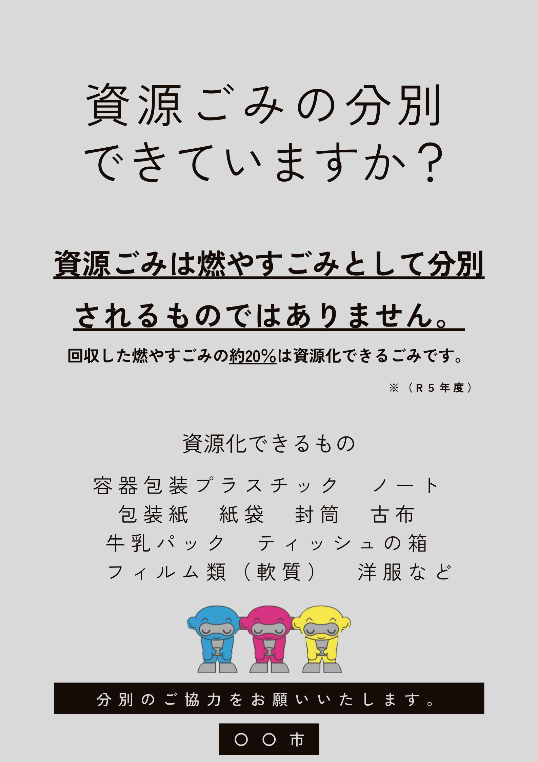

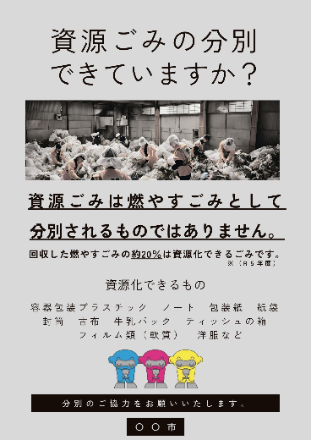

図 10：介入群B

社会規範イラスト と

基準メッセージ

図 9：介入群A

目のイラスト と

基準メッセージ

図 8：比較群

イラストなし と

基準メッセージ

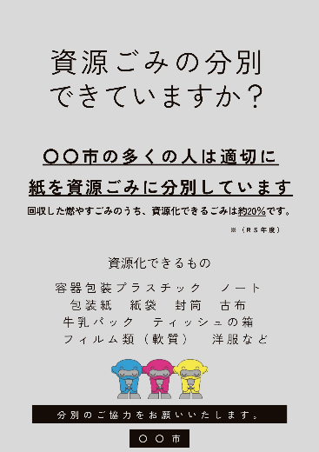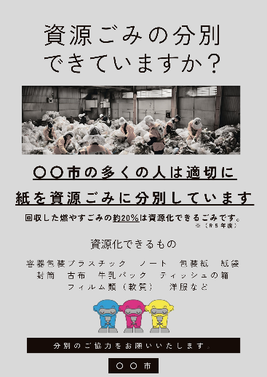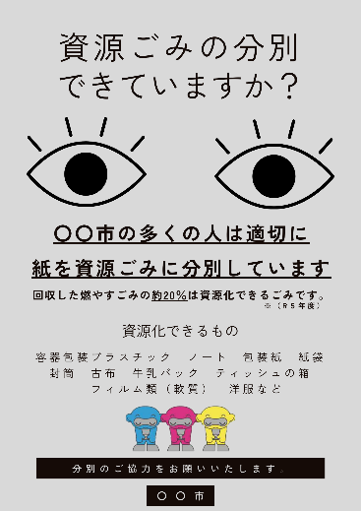

図 13：介入群E

社会規範イラスト と

社会規範メッセージ

図12：介入群D

目のイラスト と

社会規範メッセージ

図11：介入群C

イラストなし と

社会規範メッセージ

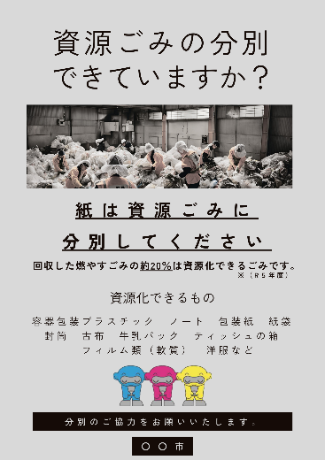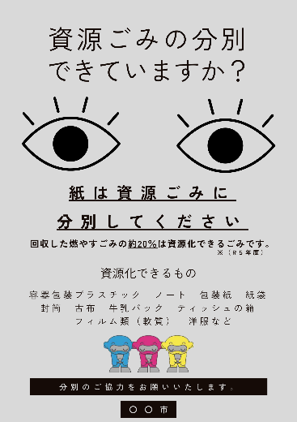

図 15：介入群G

目のイラスト と

簡素化メッセージ

図14：介入群F

イラストなしと

簡素化メッセージ

図16：介入群H

社会規範イラスト と

簡素化メッセージ

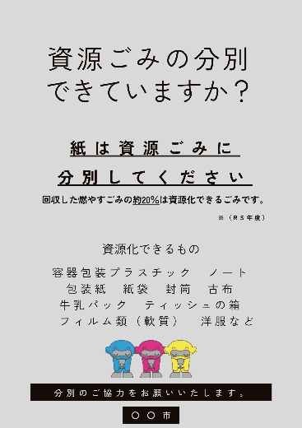

図 17：社会規範イラスト

ポスターの要素は以下である。

[要素1]：「資源ごみの分別できていますか？」のフレーム

[要素2]：比較する三種のイラスト（対照群と介入群C、Fはイラストなし）

[要素3]：比較する三種のフレーム

[要素4]：資源化できるごみが含まれる割合を提示する文章

[要素5]：資源化できるごみの具体例を列挙

[要素6]：お辞儀をしているマスコットのイラスト

[要素7]：「分別のご協力をお願いいたします」のフレーム

[要素8]：発信元の自治体名の記載を想定した「〇〇市」の表記

　研究Ⅰと本研究のポスターデザインにおける相違点は、[要素2]と[要素3]に対する介入である。

[要素2]については、比較群と介入群C、Fは「イラストなし」、介入群A、D、Gは「目のイラスト」、介入群B、E、Hは「社会規範イラスト」となるように九種類のポスター案を三群に分けた。

　目のイラストについては、研究Ⅰで使用した「簡単な目」のイラストを使用した。また、社会規範イラストは、デザインツールであるCanvaおよびそのAI機能を利用してイラストを作成した。作成時のプロンプト文は「暗い室内で大量の資源ごみを分別しているゴミ清掃員の風景、複数の日本人」である。

[要素3]については、比較群と介入群A、Bが「基準メッセージ」、介入群C、D、Eは「社会規範メッセージ」、介入群F、G、Hは「簡素化メッセージ」に割り当てた。

「社会規範メッセージ」は、『〇〇市の多くの人は適切に紙を資源ごみに分別しています』とし、先行研究を参考に周りの人はごみの分別をしていることを伝えるメッセージにした。

「簡素化メッセージ」は、『紙は資源ごみに分別してください』として、他の二つのメッセージより少ない文字数と情報にすることを心がけた。また、介入群が「簡素化メッセージ」のポスター案は、ポスターデザインのバランスを考慮して[要素3]の文字間隔を広くした。

　上記以外の構成要素は研究Ⅰのポスターとは変えず、ポスターデザインにあたって統一したことや微調整した内容、作成にあたって使用したデザインツールは研究Ⅰと同じである。

３．２　研究方法

３．２．１　実験・調査対象者

実験は、「Yahoo!クラウドソーシング」（http://crowdsourcing.yahoo.co.jp）を用いて実施した。研究Ⅰと同様の形式で一ヶ月後に追加調査を行った。

調査期間は研究Ⅰと同時期の2024年8月21日の11:00〜13:30、追加調査は、2024年9月29日の14:00〜14:20の二つの期間で実施した。

全回答者の1059名のうち、分析対象者は、不適切な回答者を除外するための設問に通過した回答者868名（有効回答率82.0%）である。男女の内訳は男性が537名、女性が310名、未回答が21名であった。なお、比較群と介入群A、Bについては、研究Ⅰですでに調査していたので、そのデータを分析に使用する。（研究Ⅱの比較群と介入群Aは、それぞれ研究Ⅰの比較群と介入Bと同じである。）

３．２．２　手続き

追加調査で実施したアンケートの設問内容や形式、順番は研究Ⅰと同じである。また、追加調査においても同様に各ポスター案に対応するアンケートを作成した。なので、サイトにアクセスした回答者に対して介入群Cから介入群Hまでの六群のいずれかがランダムに割り当てられるように設計している。

３．２．３　分析方法

ポスターの種類の違いによるポスター評価点数への影響を検討するために、一般線形モデル（General Linear Models, GLM）を構築し、ポスター案ごとの評価点の差異を分析した。具体的には、以下の四つのモデルを構築した。

Model 1：

ポスター評価点数（***PosterScore***）を応答変数、イラストの種類（***Illustration***）とメッセージの種類（***PhraseType***）を説明変数として、**説明変数の交互作用を考慮しない**モデル。

Model 2：

ポスター評価点数（***PosterScore***）を応答変数、イラストの種類（***Illustration***）とメッセージの種類（***PhraseType***）を説明変数として、**説明変数の交互作用を考慮する**モデル。

Model 3：

Model 1に加え、年齢（***Age***）、性別（***Sex***）、ごみの分別に対する意識（***Awareness_Tra***）、環境意識（***Awareness_Env***）を共変量として組み込んだモデル。

Model 4：

Model 2に加え、年齢（***Age***）、性別（***Sex***）、ごみの分別に対する意識（***Awareness_Tra***）、環境意識（***Awareness_Env***）を共変量として組み込んだモデル。

　四つのモデルを比較する目的は、交互作用の有無と共変量の有無のそれぞれの条件において比較群とのポスター評価点数への効果を正確に測定することである。様々なモデルの赤池情報量規準を参考にして、モデルの複雑さと適合度のバランスをとったモデルを検討するとともに、各モデルにおける推定値を分析する。

３．３　結果

記述統計量を表４に、各群の平均と95%信頼区間を表したプロットを図１８に、全データの得点分布を図１９に、各群の得点分布を図２０に示す。表４と図１８、図２０の各行はメッセージの条件、列はイラストの条件を表している。図１８は、ポスター評価点数（***PosterScore***）が50の箇所に赤線を挿入している。

図１９と図２０のヒストグラムは、階級幅を10として、1～100の範囲を10分割した。

表 4：各条件の記述統計量



図 18：各群の平均値と信頼区間

グラフ

AI によって生成されたコンテンツは間違っている可能性があります。

図 19：全データの得点分布

グラフ, ヒストグラム, 箱ひげ図

AI によって生成されたコンテンツは間違っている可能性があります。

図 20：各群の得点分布

クロスワードパズル, テキスト が含まれている画像

AI によって生成されたコンテンツは間違っている可能性があります。

全体のポスター評価点数（***PosterScore***）の平均は49.6点であり、中央値は55点である。全体平均を上回っているポスター案は介入群B、E、Hの三群であり、これらの介入群における共通項は「社会規範イラスト」を使用したポスター案であることだ。（図１８と図２０の右側の列）。

このことから、社会規範イラストを見た場合は、イラストの種類に関わらず全体の平均よりも高い評価をする回答者が多い傾向が示された。

また、各群データのばらつきや分布については、九つすべての群で最頻値が1〜10の階級であることや、標準偏差が30を超えていること、ヒストグラムの形状から双峰性の疑いがあることから、研究Ⅰと同様なデータのばらつき方が特徴である。

次に、分析結果を表５、表６に示す。

表 5：各モデルの推定結果





表 6：各モデルの分散分析表



赤池情報量規準（AIC）はModel 1が8446.38で最も低く、交互作用を考慮するModel 2や共変量を考慮するModel 3、またはその両方を組み入れたModel 4よりもモデルの妥当性が高いと言える。また、図１８と図１９で言及した「社会規範イラスト」については、Model 1での推定値は4.1であるが、p値は有意水準には満たなかった( p > 0.05)。

さらに、他の全てのモデルにおいても、各条件の推定値に5%水準で統計的有意差は認められなかった。

表７において、全てのモデルでイラストの種類（***Illustration***, p = 0.17）およびメッセージの種類（***PhraseType***, p = 0.81）に5%水準で統計的な有意差は認められなかった。また、Model 2およびModel 4で分析した交互作用（***PhraseType : Illustration***）についても有意差は認められなかった（Model 2: p = 0.64, Model 4: p = 0.68）。

以上のことから、今回の調査ではイラストとメッセージの違いによる効果とそれらの組み合わせによる効果の違い、および交互作用をによる効果る統計的な有意差はないことがわかった。

３．４　小括

記述統計量やデータの分布に関しては、研究Ⅰと同様な傾向が見られたが、分析結果では、説明変数の推定値と分散分析表から統計的な有意差がなく、イラストやメッセージの違いとその組み合わせによって、比較群のポスター案よりもごみの分別に対する効果が見られるポスター案はなかった。

　統計的に有意ではなかったものの、「社会規範イラスト」の介入があったポスター案は他のポスター案と比較すると評価が高かった。このことから、「社会規範イラスト」と今回検証できなかった選択アーキテクチャを組み合わせることによって、交互作用や、他のより良い組み合わせが認められる可能性があり、さらなる調査やフィールド実験を行うことでクラウドソーシングでのアンケート結果とことなるか検討することが必要だといえる。

1. ディスカッション

4．1　考察

本研究の結果から、少なくとも以下の三つの点について示唆が得られた。

第一に、「目のイラスト」はごみの分別促進に対して、最も有効なアプローチではない可能性があることだ。

本研究では、研究Ⅰと研究Ⅱで「目のイラスト」の介入があったポスター案のなかで統計的な有意差があったのは、研究Ⅰの介入群C（複雑な目）のみであり、しかもこの介入は、アンケート回答者のポスター評価点数を下げる方向に働いた。

Lorenzo et al.の報告においても「目のイラスト」のみの介入がごみの分別促進に逆効果であった事例を考慮すると、ごみの分別に対して「目のイラスト」の有効性は疑義が残る。

　一方、先行研究（たとえば、阿部・藤井やNettle et al.））では、違法駐輪や窃盗行為などの犯罪抑止を目的とする文脈で「目のイラスト」が一定の効果を示すと報告されている。

したがって、犯罪行為とは異なり、社会的ジレンマであるごみの分別を促すアプローチとして、「目のイラスト」による介入が必ずしも最適とはいえない可能性が高い。

　第二に、イラストの複雑さが、ポスターの訴求力を下げる要因となり得ることだ。「複雑さ」を表現した研究Ⅰの介入群C（複雑な目）は、「複雑な目」がポスター評価点数を下げ、分別行動の後押しを妨げたことが推測される。視覚情報の複雑さが行動や意思決定に与える影響については、さらなる検討が必要となるが、仮説として、複雑な視覚情報は望ましい行動を促す妨害となる要素となりうると考えられる。

第三に、交互作用の観点では、大きな効果は見込めなかったということだ。研究Ⅱでは、九つの条件による交互作用は認められず、メッセージやイラストによる組み合わせによってポスターの訴求効果が飛躍的に変化することはなかった。ただし、今回の調査で使用した介入要素が、そもそも個々の効果が低い組み合わせであった可能性もあり、効果的な要素同士を組み合わせることで交互作用が確認される可能性は否定できない。したがって、本研究からは、効果が限定的な要素同士を組み合わせても、ごみ分別行動の促進に寄与しにくいことが示唆されたといえよう。

4．2　今後の課題

第一に、フィールド実験による追加検証の必要性がある。本研究から得られた示唆は、クラウドソーシングを用いた実験であり、実際のごみの分別行動から得られたものではなく、一般化をして考察するには限界があり、結果の解釈については、慎重に検討しなければならない。したがって、今回のポスター案が、実際のフィールド実験とどれほどの乖離があるのか検討することは重要である。また、実際の状況で実験を行うことは、オンライン実験とフィールド実験の整合性の確認だけではなく、顕示選好の理論からもナッジの有効的な活用法を模索するために必要な手続きであると考えられる。

　第二に、回答者がポスターの要素のうち、何処に着目したかの把握が不十分であった。ポスター案には、[要素1]〜[要素8]までの要素を配置したが、今回の研究で比較をした[要素2]や[要素3]以外の要素が回答者のポスター評価得点に大きな影響を及ぼしていたかもしれない。ポスターの評価の決定に最も寄与した要素を特定することで、より誤差の少ない結果が測定できただろう。

第三に、分析手法の選定についても改善の余地が残る。本研究は、サンプル数が十分にあることから、正規性を仮定した一般線形モデルによる分析を実施した。しかし、データの分布や1〜10の階級が全てのポスター群で最頻値になっていることから、分布の歪みや双峰性の疑いがあった。このようなデータに対しては、ノンパラメトリック検定による分析をすることでより厳密な結果が得られる可能性があるだろう。

第四に、アンケート回答フォームの設計についても初頭バイアスなどのバイアスが介在していた可能性が残る。本研究で採用した、ポスター評価点数を1点〜100点までの中から選択するプルダウン方式では、アンケート回答者の目には小さい数字から表示されており、回答者が低い数値を選びやすかった可能性がある。このようなオンライン実験に内在する課題として、後藤（2024）もsatisfice問題として紹介しており[30]、実験参加者が注意を払うような工夫をする必要性を主張している。対応策として、質問文を読みたくなるような介入や、厳格に回答しない者を排除する設問を増やすこと、回答者のユーザビリティを考慮して評価点数を10段階に減らすといった工夫が必要となるだろう。

　以上のように、本研究ではオンライン実験の枠組みでごみ分別を促すポスター案の効果を検討したが、今後は実際の行動データに基づいた検証や、詳細な要因分解、適切な解析手法の選定とsatisfice問題に対する処置を行うことで、ナッジデザインにおける有効性の検証効果をさらに高められるだろう。

1. 参考文献

   環境省（2014）「日本の廃棄物処理の歴史と現状」, <https://www.env.go.jp/recycle/circul/venous_industry/ja/history.pdf>, 参照日：2025年1月24日.
2. 環境省（2024）「一般廃棄物の排出及び処理状況等（令和４年度）について」, <https://www.env.go.jp/recycle/waste_tech/ippan/r4/data/env_press.pdf>, 参照日：2025年1月24日.
3. OECD（2022） Waste - Municipal waste: generation and treatment. Retrieved from OECD. Stat. <https://stats.oecd.org/> .
4. 朴 正漢, 東野 達, 笠原 三紀夫, 李 炳仁（2003） 「韓国におけるごみ従量制の現状と課題」, 『旋棄物学会誌』, 14, (1), pp. 51-60.
5. 千 䇼娥, 周 瑋生（2021）「韓国の生活ごみ処理システムの持続可能性に関する研究 : 世界初の地下廃棄物複合処理施設（河南市）を事例として」, 『立命館大学政策科学会』, 28 (2),pp. 53-69.
6. 田北 廣道（2004）「19-20世紀ドイツにおける環境行政の諸局面 : 環境史の挑戦」, 『九州大学経済学会』, 70 (4/5), pp311-339.
7. 柳堀 朗子（2000）「循環型社会に向けた日本とドイツの環境政策に関する比較研究」, 『愛知学泉大学経営研究所』, 14 (1), 79-110.
8. Garrett Hardin（1968）The Tragedy of the Commons : The population problem has no technical solution; it requires a fundamental extension in morality, Science, 162 (3859), pp1243-1248.
9. 篠木 幹子, 阿部 晃士, 小松 洋（2011）「ごみ分別制度をめぐる社会的合理性の相克」, 『環境社会学研究』, 17, pp19-34.
10. リチャード・セイラー，キャス・サンスティーン (2022). NUDGE 実践 行動経済学 完全版, (遠藤 真美, 訳). 日経BP社.
11. 日本版ナッジ・ユニット（BEST）（2024）「ナッジを始めとする行動科学の知見の適切な活用及び普及に向けた戦略（ナッジ戦略）（令和6年6月）」, <https://www.env.go.jp/content/000234751.pdf>, 参照日：2025年1月24日.
12. Haley, K. J., & Fessler, D. M. T.（2005）Nobody's watching? Subtle cues affect generosity in an anonymous economic game, Evolution and Human Behavior, 26(3), pp245-256.
13. Jieyu Lv et al.（2024）Watching eyes effect: the impact of imagined eyes on prosocial behavior and satisfactions in the dictator game, Front Psychol, 14, 1292232.
14. Lorenzo et al.（2023）Improving recycling sorting behavior with human eye nudges, Scientific Reports, 13, 10127.
15. 阿部 正太朗, 藤井 聡(2015)「他者の監視を想起させる「目」の絵を用いたポスターによる放置駐輪抑制効果の検証」, 『日本都市計画学会 都市計画論文集』, 50(1), pp37-45.
16. ₓを参照。
17. Michael et al.（2014）The behavioralist as tax collector: Using natural field experiments to enhance tax compliance, Journal of Public Economics, 148, pp14-31.
18. Goldstein et al.（2008）A room with a viewpoint: Using social norms to motivate environmental conservation in hotels, Journal of Consumer Research, 35(3), pp472–482.
19. 北野 翔太, 大竹 文雄（2023）「早期避難促進ナッジが与える効果の異質性」, 『行動経済学』, 15, pp44‒66.
20. Behavioral Insights Team（BIT）（2014）Four simple ways to apply behavioural insights, <https://www.bi.team/wp-content/uploads/2014/04/BIT-EAST-handbook.pdf>, 参照日：2025年1月24日.
21. 竹林 正樹, 小山 達也, 千葉 綾乃, 吉池 信男（2022）「大学生を対象にした健康教育関連シンポジウムのチラシにおけるナッジ別の参加意欲の検証」, 『日本健康教育学会誌』, 30(3), pp240-247.
22. 福井市ナッジ・ユニット, 梅田 佳孝（2024）「【プロジェクト名】 大腸がん検診受診率向上のための複数のナッジによる行動変容効果の比較検証【一般部門】」, <https://www.env.go.jp/content/000233340.pdf>, 参照日：2025年1月24日.
23. Behavioral Insights Unit（BIU）（2018）The Behavioural Insights Unit Report, <https://www.nsw.gov.au/sites/default/files/2021-05/2018-Behavioural-Insights-Report.pdf>, 参照日：2025年1月24日.
24. ₓを参照。
25. キャス・R・サンスティーン（2023）スラッジ: 不合理をもたらすぬかるみ, (土方 奈美, 訳), 早川書房.
26. John P. A. Ioannidis (2005) Why Most Published Research Findings Are False, PLOS Medicine, 2(8), p e124.
27. Jason Hreha（2020）The Death Of Behavioral Economics, <https://www.thebehavioralscientist.com/articles/the-death-of-behavioral-economics>, 参照日：2025年1月24日.
28. Nettle et al.（2012）Cycle Thieves, We Are Watching You’: Impact of a Simple Signage Intervention against Bicycle Theft, PLoS ONE, 7(12), p e51738.
29. Gerd Bohner, Lena E Schlüter（2014）A Room with a Viewpoint Revisited: Descriptive Norms and Hotel Guests' Towel Reuse Behavior, PLoS ONE, 9(8), p e104086
30. 後藤 晶（2024）「oTreeではじめる社会科学実験入門 Pythonのインストールから実験の実施まで」, コロナ社.